LISTA DE CHEQUEO DE INSTALACIÓN DE PYTHON
EN WINDOWS

- Activar el internet en el dispositivo
- Entrar al navegador de goolgle
- Buscar en el navegador de Google “Python Download”
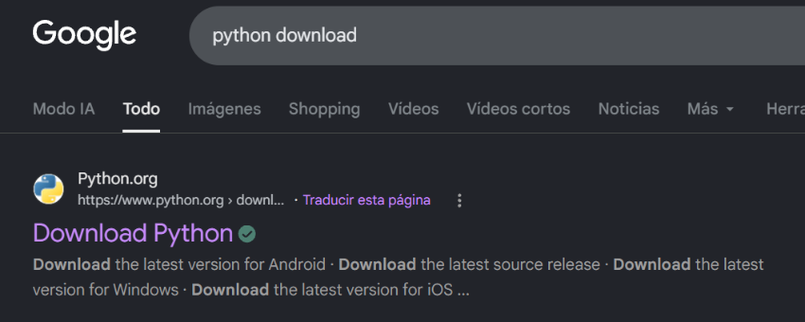
- Entrar al primer enlace que aparece

- Hacer Click en la opción “Descargas” debajo de “Descargar para Windows” dar click en “Python 3.14.7”
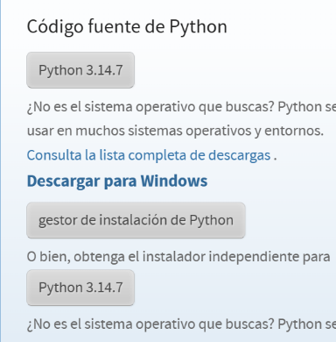

- Esperar a que se instale python
- Ir a la parte superior del navegador de Google darle clik a el archivo descargado
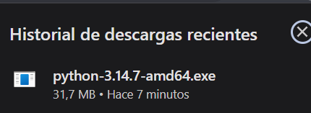

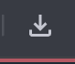

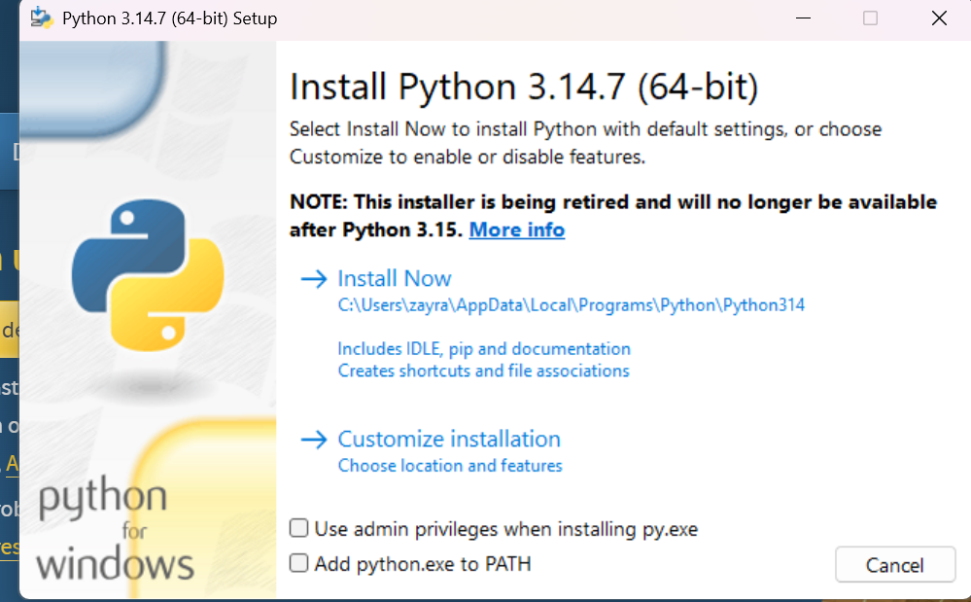
- Verifique que al darle Click aparece lo siguiente en pantalla

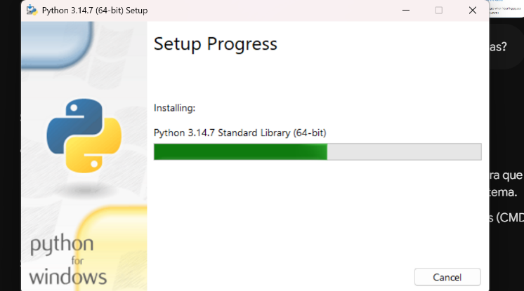
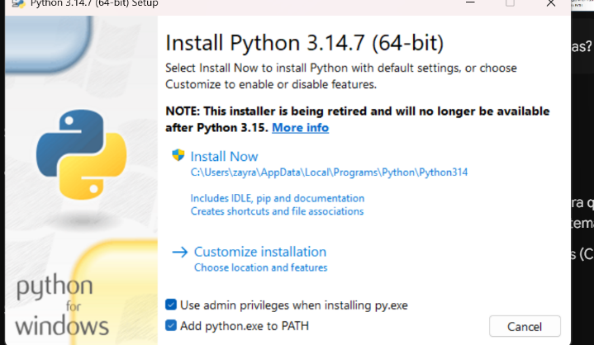
- Aprobar las dos casillas que aparecen en la parte de abajo
- Hacer click en “Install Now”

- Hacer click en “Close” Cuando Python se haya descargado
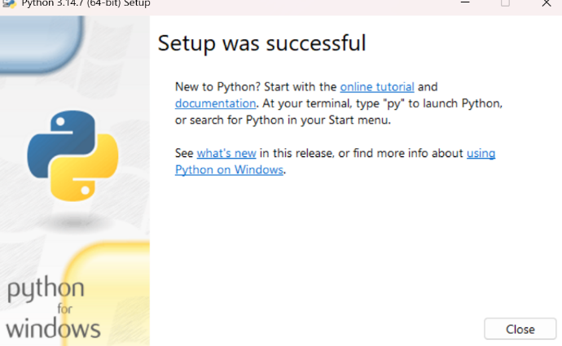

LISTA DE CHEQUEO INSTALACIÓN VISUAL STUDIO CODE PARA WINDOWS
Para utilizar Python necesitará seguir estos pasos para descargar Visual Studio Code

- Ir al navegador de Google
- Buscar “Visual Studio Code Download”
- Entrar al primer enlace que aparece en la web
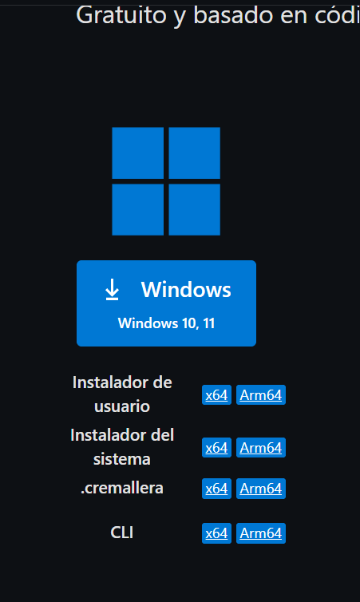
- Hacer click en el botón de descargar ”Windows”

- Esperar hasta que se complete la descarga
- Ir a la parte superior de el navegador de Google
- Hacer click al archivo descargado

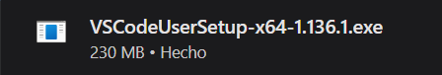

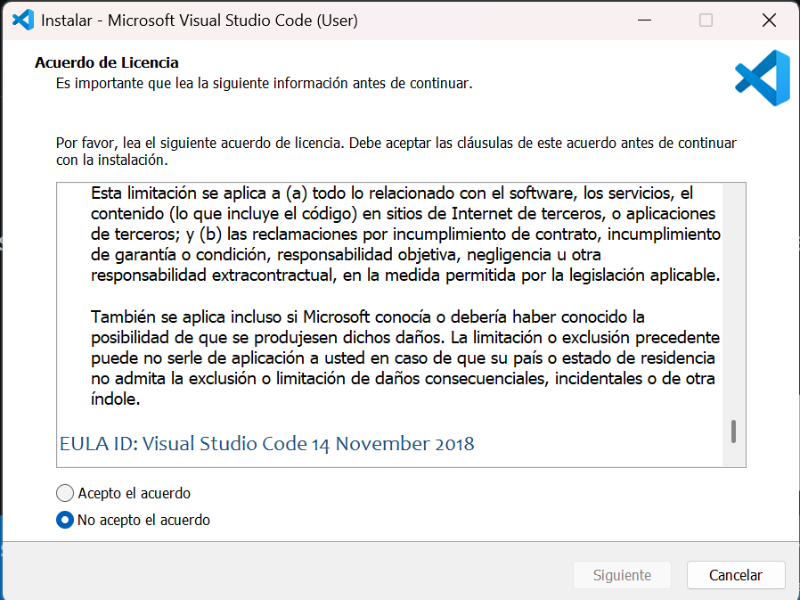
- Verificar si aparece lo siguiente en pantalla
- Aceptar el acuerdo
- Haga click en Siguiente
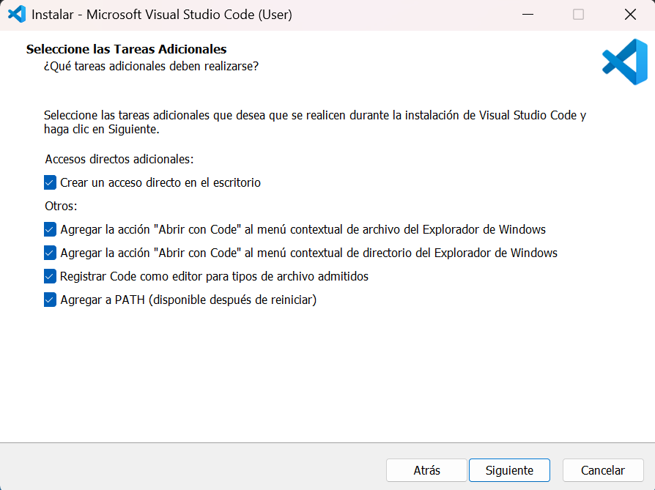
- Haga click en “Crear un acceso directo en el escritorio”

- Hacer click en siguiente

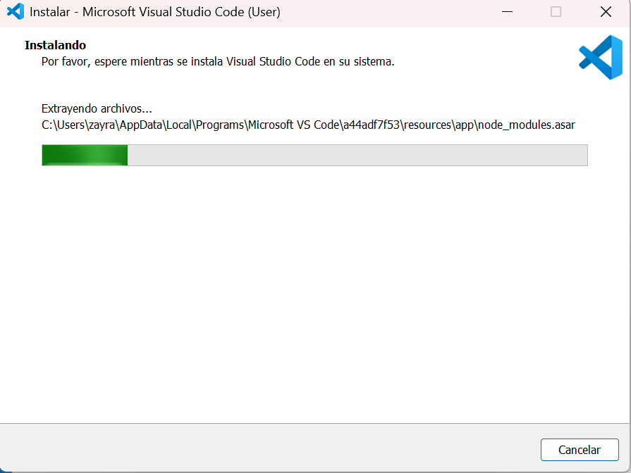
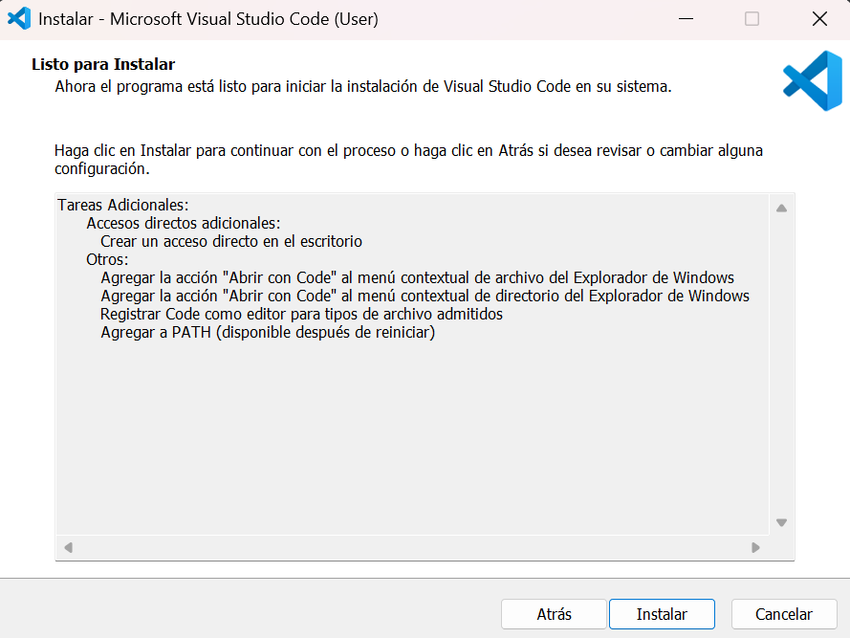
- Hacer click en “Instalar”

- Esperar a que se complete la descarga
- Hacer click en “Finalizar”
- Entrar a Visual Studio Code cuando se haya descargado completamente
- Ir a la parte izquierda de Visual Studio Code
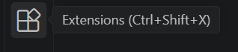
- Hacer click en “Extensions”

- Buscar Python en el buscador
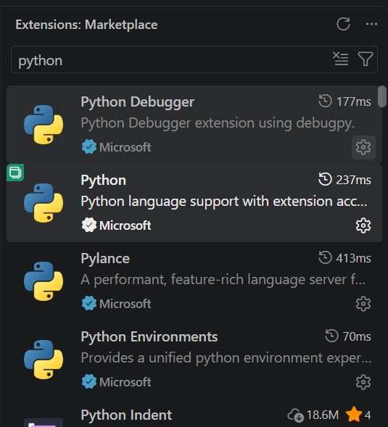
- Descargar la primera extension de Python.
- Verificar que se descarguen automaticamente las otras dos extensiones
- Comprobar que las extensiones se hayan instalado correctamente y que Visual Studio Code esté listo para programar.

LISTA DE CHEQUEO DE INSTALACIÓN Y CONFIGURACIÓN DE GIT Y GITHUB

GITHUB

- Ir al navegador de google
- Buscar “Github.com”
- Poner el correo electronico donde dice “Intruduce tu correo electronico”
- Hacer click en “Registrate en Github”
- Crear la contraseña
- Crear nombre de usuario
- Ir hasta abajo y hacer click en “Crear Cuenta”
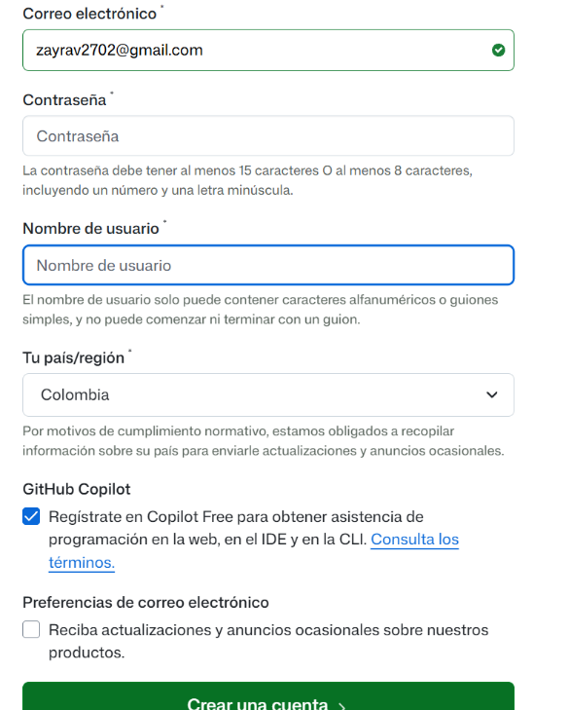
- Github hará una verificación del correo electronico.
- Ir a su correo electronico.
- Buscar el codigo que Github le ha enviado
- Volver a Github
- Colocar el codigo
- Verificar si Github lo manda a una pagina que dice “Inciar sesion en Github”
- Colocar el Usuario que creo o su correo electronico
- Colocar la contraseña anteriormente creada
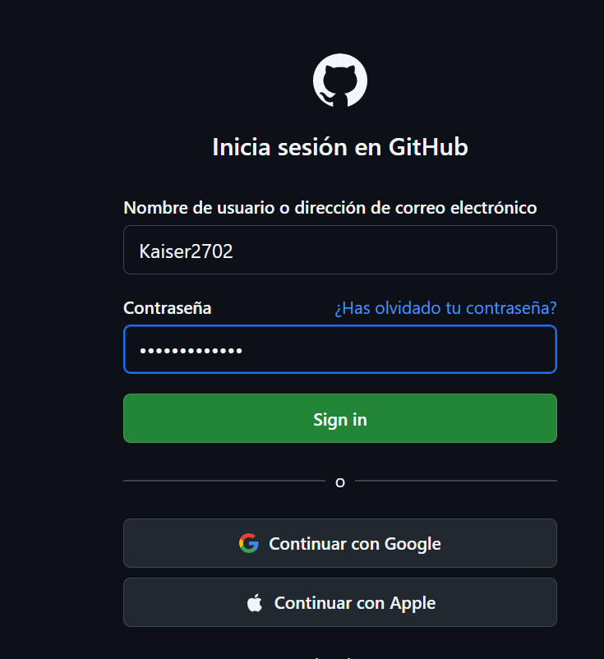
- Hacer click en “Sign in” o “ Iniciar sesion”

- Finalmente lo llevara a la pagina principal de Github.

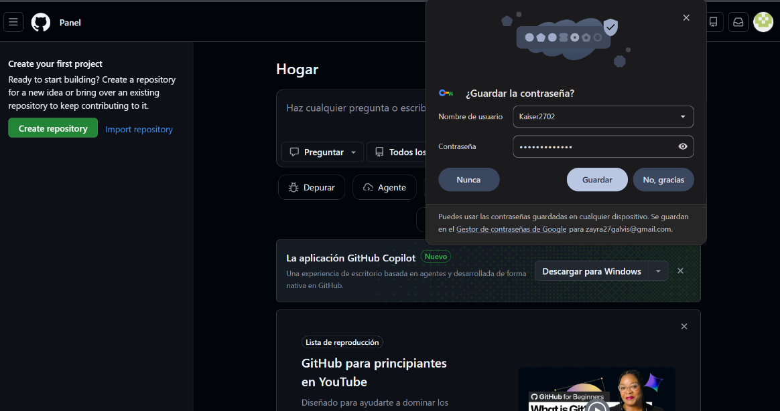

GIT

- Ir a Google
- Buscar Git Download
- Entrar al primer enlace que aparece
- Seleccionar Windows
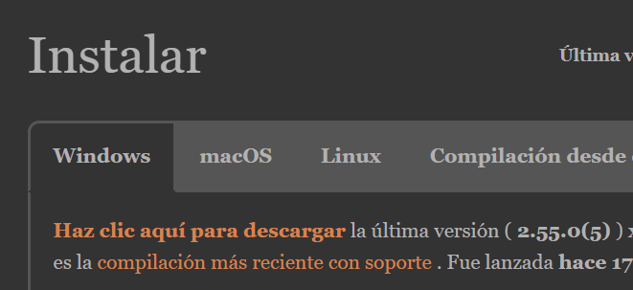
- Hacer click en “Hacer click para descargar”

- Esperar que se complete la descarga
- Ir a la parte superior del navegador de Google
- Abrir la descarga
- Al abrir pedirá que ”¿Quieres permitir que está aplicación haga cambios en el dispositivo?”
- Hacer click en SI
- Leer los terminos y condiciones
- Hacer click en “Next”
- Hacer click en “Next”
- Hacer click en “Additional icons”
- Hacer click en Next
- Hacer click en “Next”
- Verificar que esté señalada la opción “Git from the command line and also from 3rd- party software”
- Apartir de acá, Hacer click en “Next” o Editar según las necesidades
- Finalmente hacer click en “Install”
- Esperar a que se instale
- Señalar en las 2 casillas de opción “Launch Git Bash” y “View Release Notes”
- Hacer click en “Finish”

VERIFICACIÓN USUARIO DE GITHUB EN GIT BASH

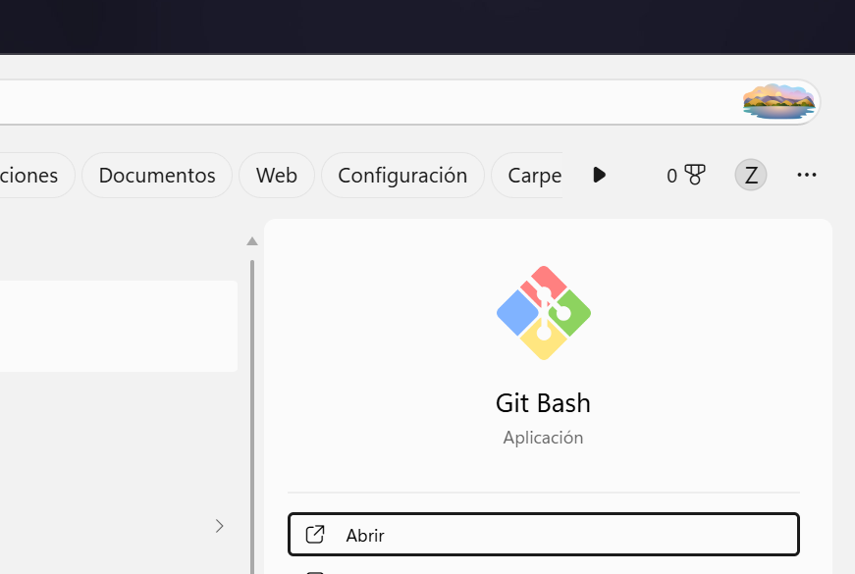
- Abrir la aplicación Git bash.

- Escribir el siguiente comando en Git Bash: git config --global user.name (Nombre de usuario utilizado en Github)
- Escribir este comando: git config --global user.email. (Correo utilizado en Github)
- Por ultimo escribir este comando: git config --global –list
- Verificar si queda de la siguiente manera.

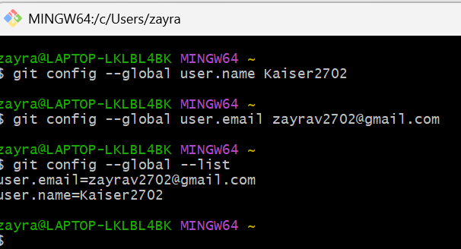

METAFORA SOBRE EL FUNCIONAMIENTO DE GIT Y GITHUB




Git se podría comparar con un plano de arquitectura ya que se pueden añadir ideas del pasado o nuevas que podrían ser las ramas que se basan en un plano inicial que seria la rama principal.

Github podría ser cuando se comparten los planos con otros ingenieros para agregar o mejorar ideas al plano, teniendo siempre un plano base.

LISTA DE CHEQUEO DE LA CLASE CON GABRIELA

- Crear una carpeta en el explorador de archivos en el apartado de documentos
- Entrar a Visual Studio Code
- Ir a la parte superior y hacer click en File
- Hacer click en “Open de folder”

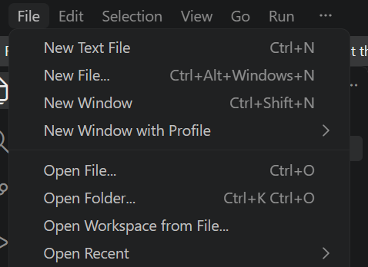

- Seleccionar la carpeta ya creada y darle click en “Select folder”
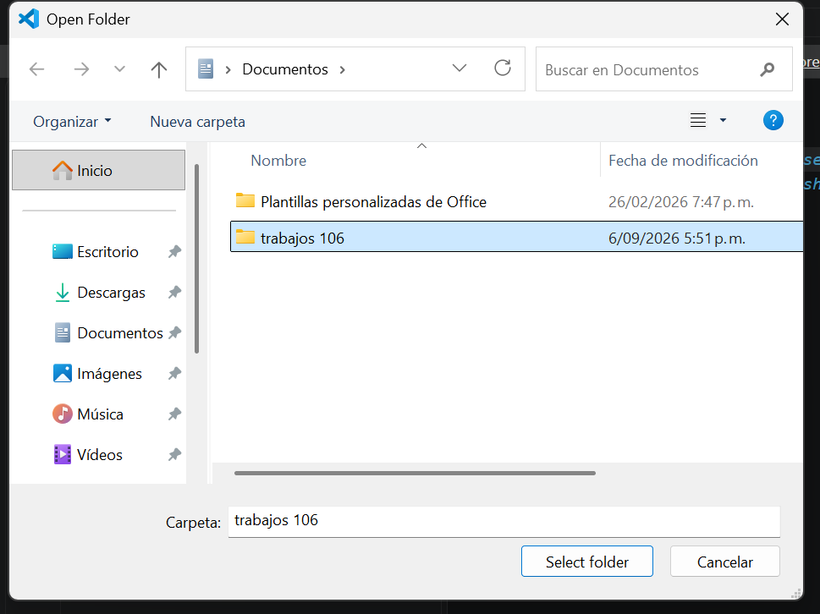
- Crear un archivo en la misma carpeta creada
- Nombrarlo “Ejer.Git.py”
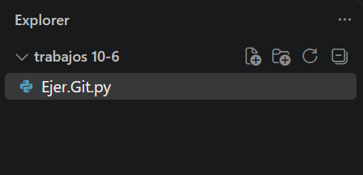
- Darle click a “Source control”
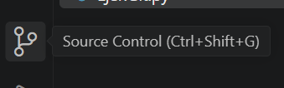

- Darle click a “Initialize Repository”
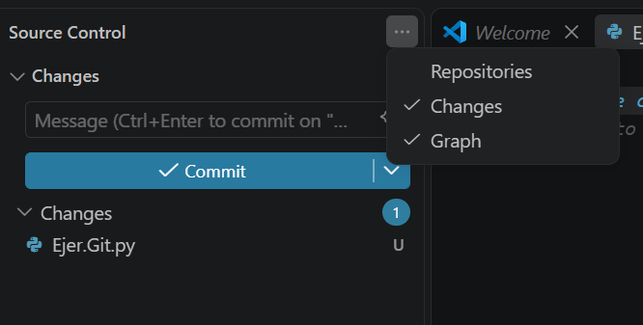
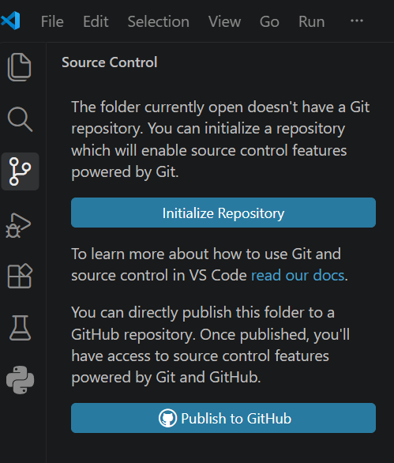
- Verificar que las tres funciones están activas
- Activar repositories
- Darle click a la nube
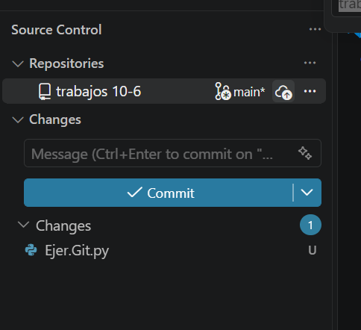
- Verificar si le aparece lo siguiente en pantalla
- 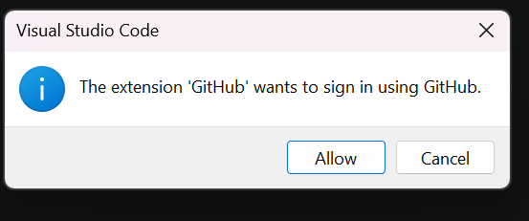
- Darle click a “Allow”
- Despues de presionar le pedirá que inicie secion en Github
- 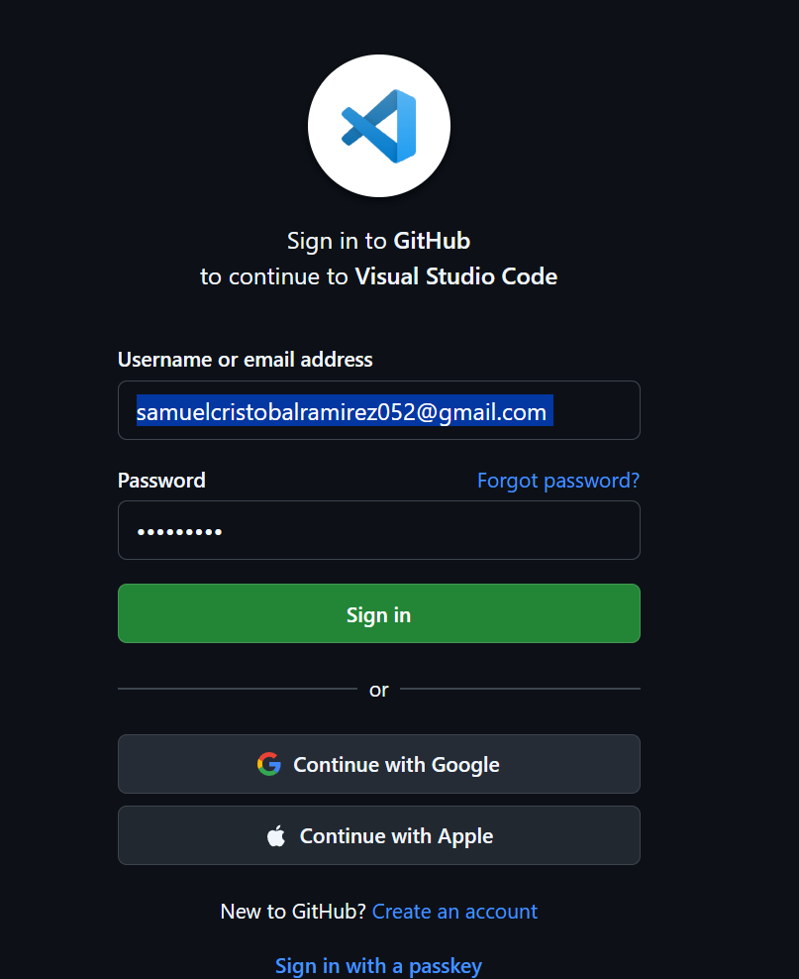
- Iniciar sección en Github
- Github le enviaría un código para la verificación de este
- Seleccionar su usuario
- 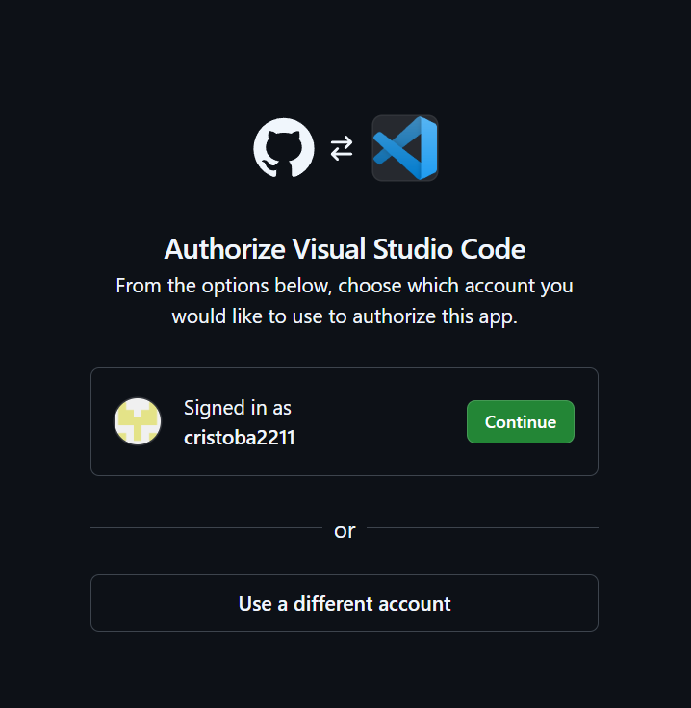

- Darle click a” Publish to GitHub private repository “

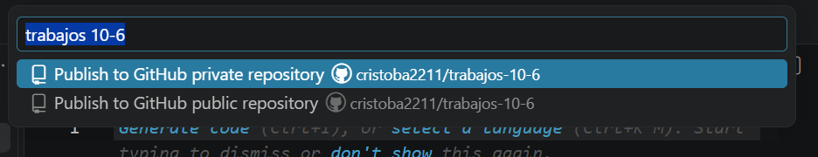

- Un posible error que puede suceder es este


